AKCE NA LISTOPAD

KERAMIKA
S dětmi jdeme vyrábět do SVČ - Ulity na Šumburku vánoční dekoraci. Děti s sebou potřebují batoh, pití, dobrůtku. Odcházíme v 8,00 hod. z mateřské školy.
- V pondělí 1. 11. jde třída SOVIČEK
- V úterý 2. 11. jde třída ŽABIČEK
- Ve středu 3. 11. jde třída VEVEREK
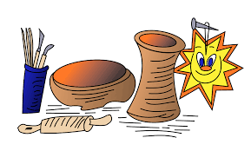

MARKÉTINA DOPRAVNÍ VÝCHOVA
Ve čtvrtek 4. 11. se budou povinní předškoláci hravou formou seznamovat a praktikovat bezpečné chování při jízdě na kole, koloběžce, chování na silnici a na ulici.

Halloweenská školička
V pátek 5. 11. se nebojte a přijďte do mateřské školy ve strašidelném i nestrašidelném kostýmu. Budeme si společně hrát, tvořit i tancovat.
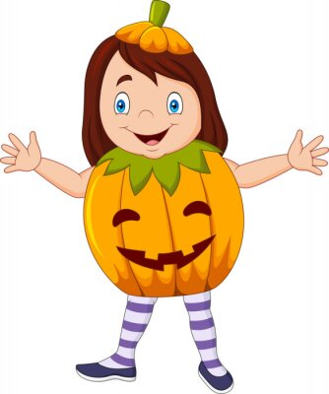

KERAMIKA
S dětmi půjdeme glazovat barvami keramickou vánoční dekoraci. Děti s sebou potřebují batoh, pití, dobrůtku.

- V pondělí 22. 11. jde třída SOVIČEK
- V úterý 23. 11. jde třída ŽABIČEK
- Ve středu 24. 11. jde třída VEVEREK

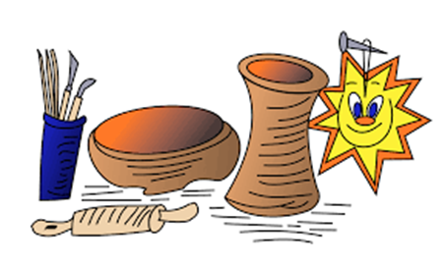

DIVADELNÍ PŘEDSTAVENÍ
V pátek 26. 11. přijede do mateřské školy Maňáskové divadlo Šternberk s pohádkami
- O veliké řepě
- Proč si s prasátkem nechtěl nikdo hrát
- Kůzlátka a vlk
Vybíráme: 50 Kč

